软件流程模型的比较
 |  | 核心思想 | 优点 | 缺点 | 使用场景
1 | 瀑布模型  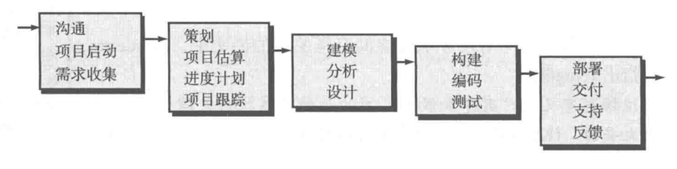 | 线性顺序开发模型，每个阶段依次完成（共同→策划→建模→构建→部署）。 | 结构清晰、易于管理、文档完整。 | 缺乏灵活性；无法应对需求变化；后期修改代价高。 | 需求明确稳定、技术成熟的项目。
2 | 增量模型  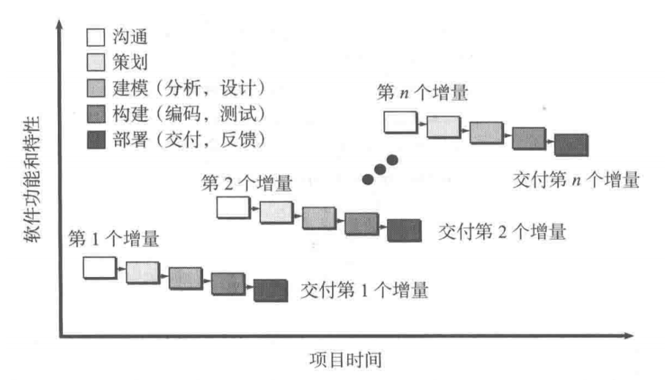 | 将系统划分为多个增量版本，每次开发并交付一部分功能。 | 可早期交付部分功能；用户可早期使用；风险分散。 | 需要良好的系统架构；集成复杂；可能出现重复工作。 | 功能可分阶段交付的项目。
3 | 螺旋模型  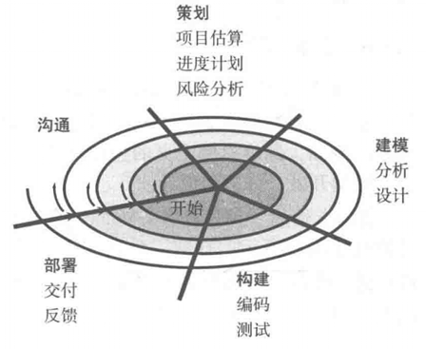 | 结合瀑布与原型开发，每轮迭代包含风险分析与用户评估。 | 强调风险控制；灵活；支持用户反馈与多次迭代。 | 模型复杂、成本高；难以管理；需有经验的团队。 | 大型复杂、高风险系统。
4 | Scrum  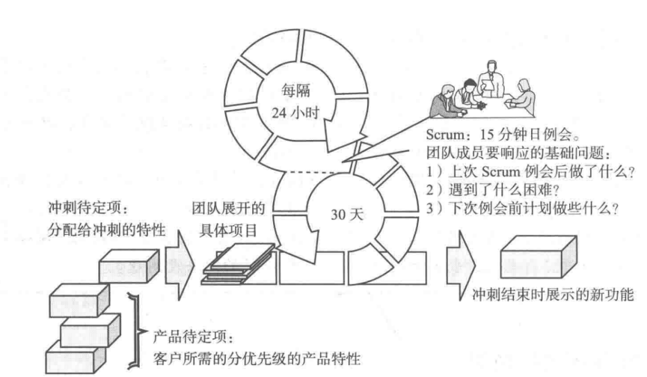 | 基于短周期迭代（Sprint）的敏捷框架，强调自组织团队与持续交付。 | 响应变化快；持续反馈；高团队协作；提高客户满意度。 | 需要高沟通效率；缺乏文档；大型项目控制难。 | 快速变化或创新项目。
5 | 极限编程XP  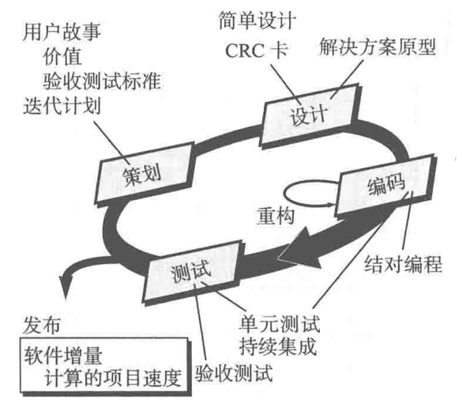 | 敏捷开发方法，强调“持续集成”、“测试驱动开发”、“客户参与”。 | 高代码质量；快速迭代；持续改进；增强开发者与客户沟通。 | 不适合大型团队；缺乏正式文档；依赖高素质开发者。 | 小型、快速迭代的项目；需求频繁变化的系统。

 | 瀑布模型 | 增量模型 | 螺旋模型 | Scrum | 极限编程XP
是否迭代 | 否 | 是 | 是 | 是 | 是
是否风险驱动 | 否 | 部分 | 是 | 部分 | 否
灵活性 | 低 | 中 | 高 | 高 | 高
文档需求 | 高 | 中 | 中 | 低 | 低
团队规模 | 大型团队 | 中型团队 | 大型团队 | 小~中型团队 | 小型团队
 | 计划驱动 | 迭代交付 | 风险驱动 | 敏捷开发 | 敏捷开发

